Jak wygląda kompletacja zamówień?
Twoja firma potrzebuje wsparcia, kompletacja zamówień nie idzie tak, jak powinna? W takim wypadku sprawdź ofertę DBK Logistics i przekonaj się, w czym możemy Ci pomóc.

Kompletacja zamówień z zewnętrzną firmą
Rozwój branży e-commerce w ostatnich latach nabrał naprawdę błyskawicznego tempa, a ruch w sklepach internetowych nigdy nie był wyższy! Nic więc dziwnego, że pewnym momencie możecie uświadomić sobie, że kompletacja zamówień zajmuje wam zbyt wiele czasu. Co wtedy zrobić? Cóż, możecie zdać się na firmę zewnętrzną, taką jak DBK Logistics!
Zdaj się na ekspertów!
Firma DBK Logistics może zostać zatrudniona na zasadzie outsourcingu, co oddeleguje im przynajmniej część zadań, które w tym momencie najbardziej obciążają wasze przedsiębiorstwo! To daje wam i waszym pracownikom możliwość zajęcia się innymi czynnościami, takimi jak nadzór, marketing, albo też obsługa klientów. To jednak niejedyny plus jaki daje zoutsourcowana kompletacja zamówień! Kiedy korzystasz z firmy zewnętrznej w kompletacji towaru w magazynie, to przede wszystkim jest to wygodne, a przy tym oszczędzasz czas i pieniądze. W jaki sposób? No na przykład dzięki temu, że nie musisz rozbudować struktur firmowych, tworzyć nowych działów, rekrutować i utrzymywać pracowników ani przestrzeni magazynowej. Profit! Dodatkowo jest to też bardziej przyszłościowe, ponieważ masz możliwość rozszerzenia działalności na rynki zagraniczne i wprowadzić wysyłkę za granicę!

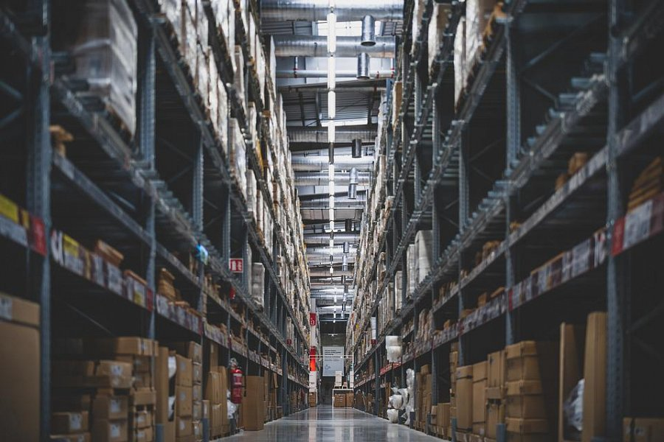
Kompletacja zamówień z DBK Logistics!
Jeżeli chcesz się dowiedzieć więcej, to wejdź na stronę DBK Logistics! Kompletacja zamówień nie ma przed nimi żadnych tajemnic, oraz posiadają ciekawą ofertę! Sprawdź sam na oficjalnej stronie Internetowej i przekonaj się, że sprawny magazyn jest o krok!

